**105年度臺北市動物保護處野生動物危害防治教育宣導活動之「猴年訪猴話猴－天母古道及水管路步道移動教室」**

**計畫書**

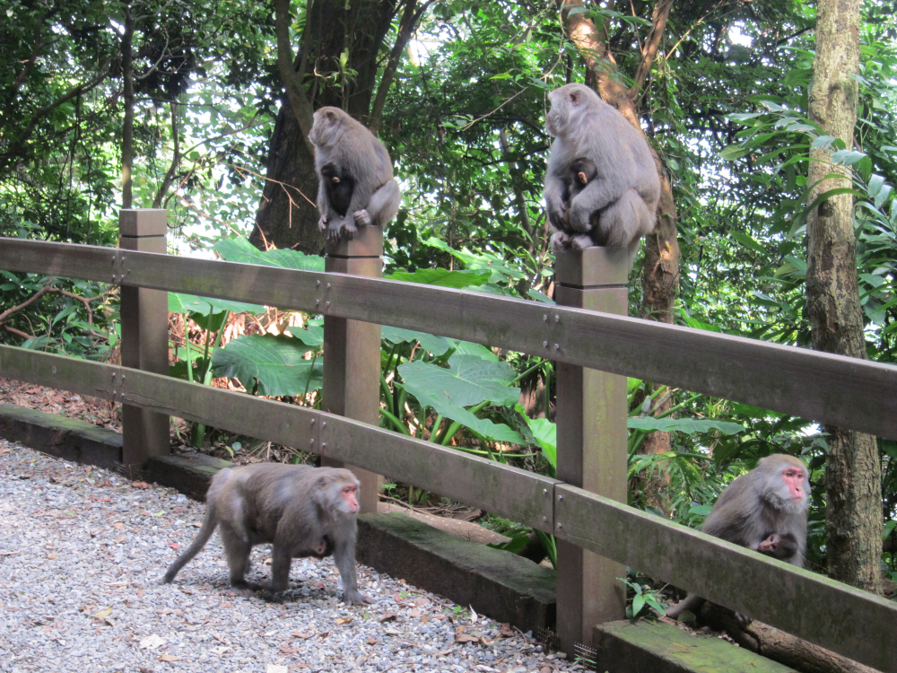

社團法人中華民國自然步道協會

負責人：徐貴新

電話：(02)2302-5265 傳真：(02)2302-5261

地址：臺北市萬華區艋舺大道184號3樓

中 華 民 國 105 年 3 月 25 日

1. **活動名稱**

猴年訪猴話猴~天母古道及水管路步道移動教室

1. **活動緣起:**

臺灣獼猴為臺灣特有種，一般而言會與人類保持有一定的距離。但因臺北市土地高度開發的結果，人們經常深入山林從事休閒活動，造成獼猴棲息地日漸縮小，進而增加獼猴與人們接觸的機會；在本市北投區農作物或果園、天母水管路附近以及文化大學校園，都曾發生臺灣獼猴出沒，造成人猴衝突的問題。

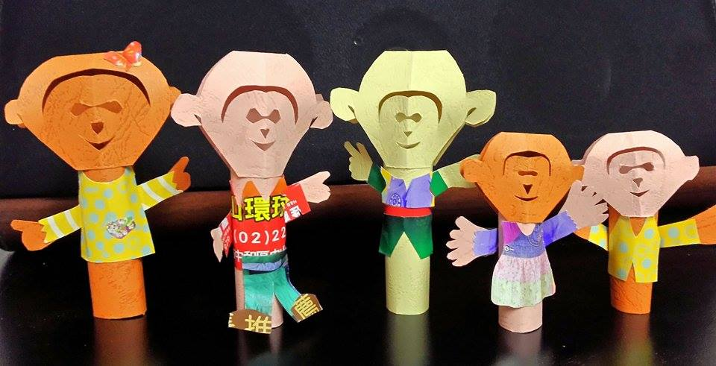

1. **活動宗旨**

為推廣正確對待臺灣獼猴的保育觀念，推動在野外活動應注意的「三不政策」：不接觸、不餵食、不干擾野生動物的態度，提供民眾參與保育的機會，並減少人猴衝突衍生的問題發生。

1. **活動目標**

1.教導民眾正確對待臺灣獼猴的態度與知識。

2.加強民眾對臺灣獼猴的認識與了解。

3.啟發民眾的自然生態保育觀念。

4.提供民眾參與自然生態保育的機會。

5.共同營造臺北市成為友善動物的城市。

1. **主辦單位及協辦單位**

* 主辦單位：臺北市動物保護處
* 協辦單位：社團法人中華民國自然步道協會

1. **活動日期、地點、導覽路線與人數**

* 活動日期：105年4月23、30日(六)各辦1梯次
* 工作準備及活動時間：中午12:00～下午4:30
* 活動人數：每梯次預估150人~200人；總計約300人~400人
* 導覽路線：文化大學站(臺北往陽明山文化大學公車站)→陽明山美軍眷舍區→天母水管路登山口→草山第三水源口→拓印臺(於此進行臺灣獼猴認識與宣導及臺灣獼猴)→林蔭步道→水源系統調節井→阿金亭→番婆嶺→天母古道中山北路登山口（三角埔發電廠下方半圓形劇場）(臺灣獼猴手指偶製作DIY）
* 分組活動：民眾報到後，每滿15~20人即編成一小隊，由一位老師帶隊解說。
* 全程參與者，將會贈送精美紀念品(請動保處提供宣導紀念品)。

1. **活動對象及注意事項**

* 招生對象：一般民眾、親子(小學3年級以上到70歲)。

(考量安全，限制參加對象年齡過小及行動不便者)

* 注意事項：

活動請注意防蚊措施，自備雨衣、防蚊液（蠶豆症學童不宜）；建議穿著長袖衣褲或戴袖套、穿著運動鞋、戴遮陽帽、帶毛巾等備用衣物。

1. **報名日期與方式**

* 報名日期：活動前15天開放報名，額滿為止。
* 報名方式：為加快作業，一律採網路統一報名系統報名。

(自然步道協會秘書處負責報名作業)

* 報名費用：免費
* 其 他：本活動將為參加民眾投保公共意外責任保險。

1. **活動集合報到時間、地點**

* 報到時間：活動當天自下午1：00～2：00止
* 交通與報到地點：可自劍潭捷運站轉搭紅5、303、111或銘傳大學公車站搭260、皇家客運金山線等路線公車，抵達文化大學站。

1. **活動流程表**

|  |  |  |
| --- | --- | --- |
| **時 間** | **內 容** | **地 點** |
| 12:00～1:00 | 工作人員報到及場地布置 | 集合地點：  文化大學站(仰德大道) |
| 1:00～2:00 | 報到、整隊 | 集合地點：文化大學站(仰德大道) |
| 1:30～4:20 | 1.天母水管路周邊地區生態漫步—人文&生態導覽  2.森林小講堂：臺灣獼猴認識與宣導、臺灣獼猴偶劇  3.填寫學習單、問卷 | 1.15~20人一小隊帶隊解說。  2.導覽路線：  文化大學站→愛富二街、三街(陽明山美軍眷舍區)→天母水管路登山口→草山第三水源口→拓印臺→林蔭步道→水源系統調節井→阿金亭→番婆嶺→天母古道中山北路登山口（三角埔發電廠）  3.於親山步道拓印臺的平臺進行森林小講堂活動，包括：臺灣獼猴認識與宣導和臺灣獼猴偶劇各1攤。 |
| 4:20~4:30 | 臺灣獼猴創DIY~手指偶製作 | 地點：天母古道中山北路登山口（三角埔發電廠下方半圓形劇場） |
| 4:30～ | 賦歸 | |

* + 以上各活動視情況調整時間長短

1. **預期效益：**
2. 營造一處可供各界人士及各級學校學生，學習自然觀察、生態保育的環境，並可將臺灣獼猴融合於課程學習之中。
3. 使民眾能正確對待臺灣獼猴，讓野生動植物能長久自由生活在其原生環境中。
4. 使民眾認同自然環境，並對野生動植物能有正確的相處觀念。